Winter Spezialität

Geniessen Sie unser Hausfondue mit Käse aus
der Molkerei Rüegg aus Hinwil.

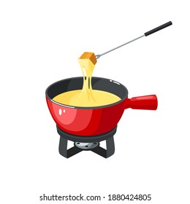

ab 2 Personen.
Pro Person Fr. 27.50
ab 3 Personen Fr. 25.50

Zum Käsefondue servieren wir dunkles Brot.

Die zarteste Verführung, seit es Käse gibt.

